Instalar o freeGLUT no Windows com IDE CodeBlocks e compilador minGW

1. Certifique-se de ter permissão de administrador. Caso você não tenha o CodeBlocks com o compilador minGW na sua máquina é possível baixar no seguinte link:

<http://www.codeblocks.org/downloads/26>



1. Baixe o arquivo binário do freeGLUT no link <http://freeglut.sourceforge.net/>. É importante ressaltar que se deve baixar o arquivo binário, e não o código fonte.

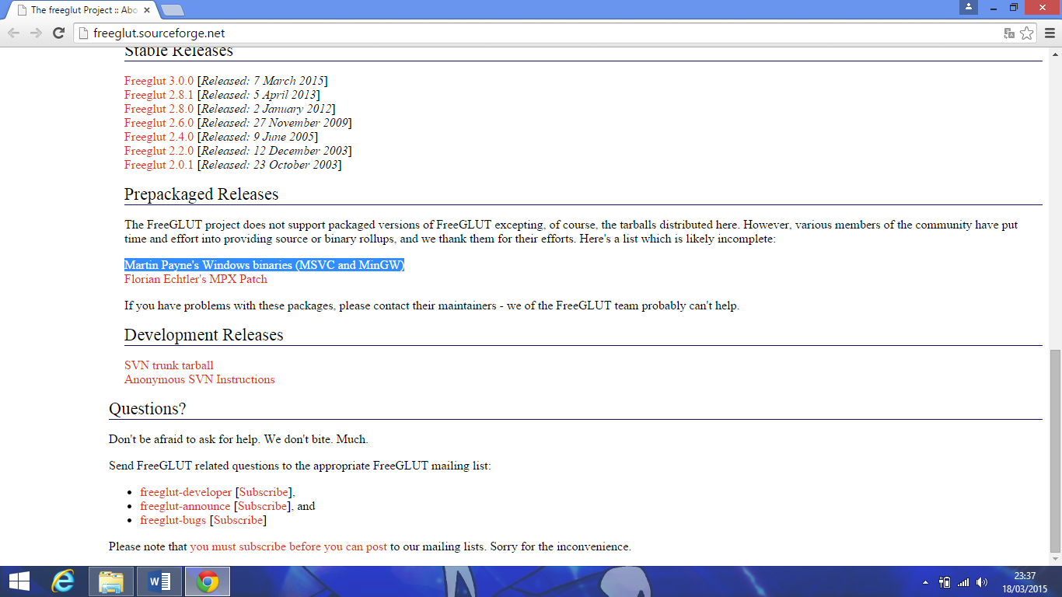

Feito isso, extraia e conteúdo da pasta e copie para o diretório onde está instalado o minGW dentro da pasta do CodeBlocks (C:\Program Files (x86)\CodeBlocks\MinGW).

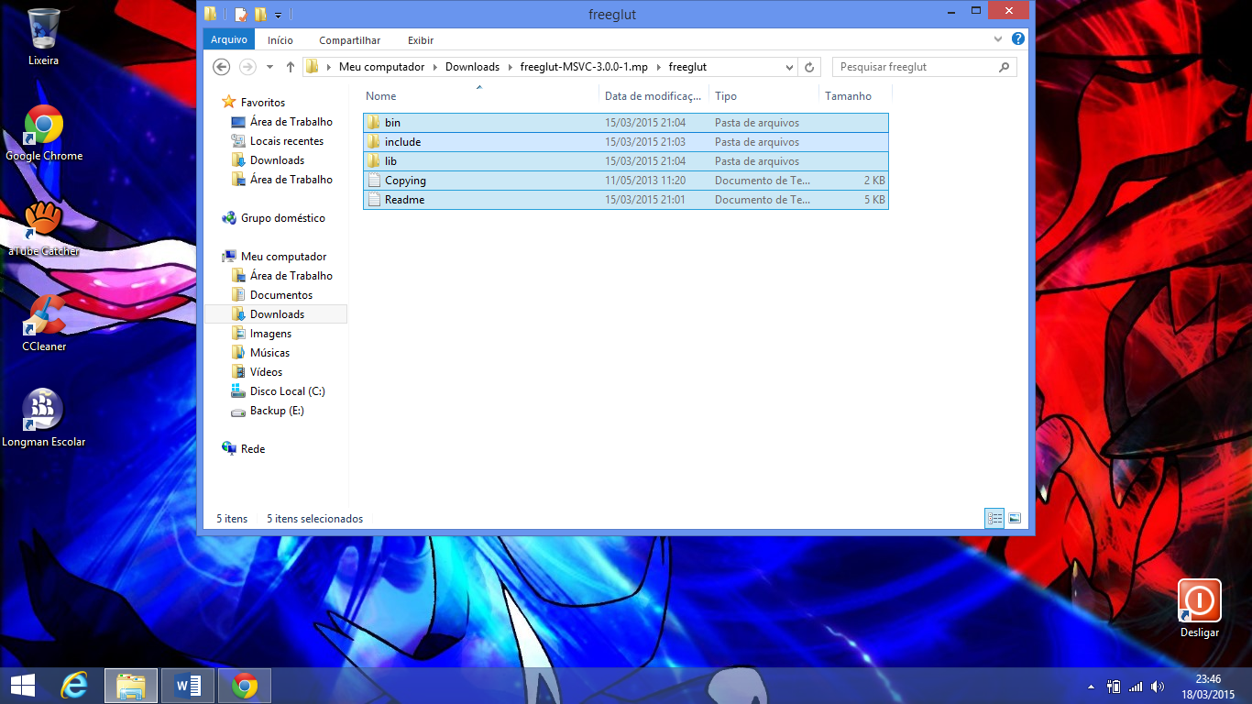

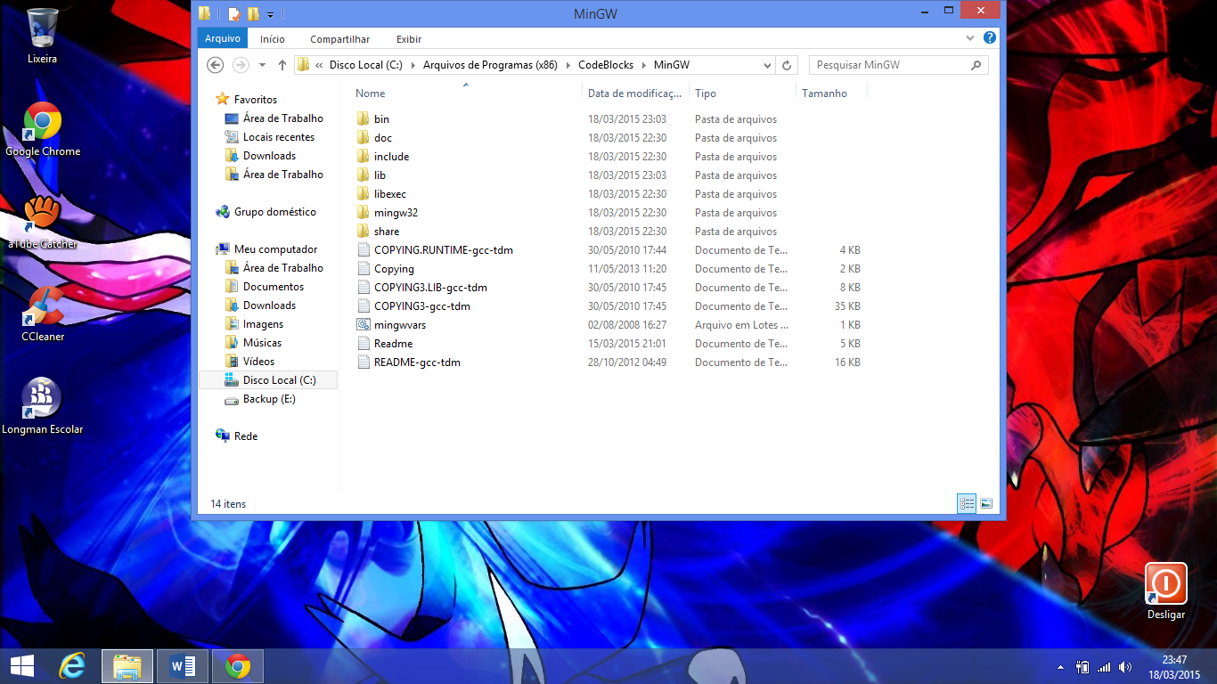

1. Vá ao diretório C:\Program Files (x86)\CodeBlocks\share\CodeBlocks\templates\wizard\glut e abra o arquivo wizard.script com o bloco de notas. Altere as seguintes linhas do código:

**"project.AddLinkLib(_T("Glut32"));" para "project.AddLinkLib(_T("freeglut"));"**

**"if (!VerifyLibFile(dir_nomacro_lib, _T("glut32"), _T("GLUT's"))) return false;" para "if (!VerifyLibFile(dir_nomacro_lib, _T("freeglut"), _T("GLUT's"))) return false;"**

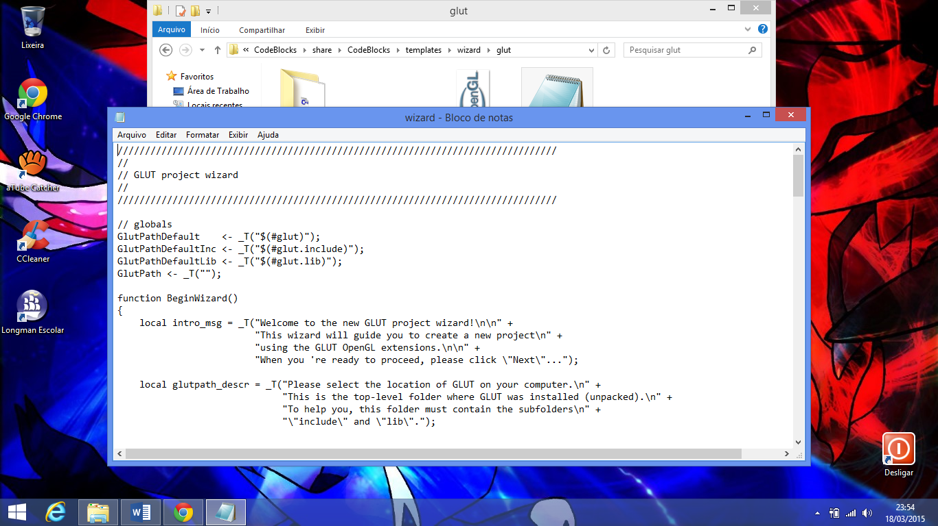

Salve o novo arquivo no desktop e substitua na pasta original.

Agora vá ao diretório C:\Program Files (x86)\CodeBlocks\share\CodeBlocks\templates e abra o arquivo glut.cbp e altera a linha:

**"<Add library="Glut32" />" para "<Add library="freeglut" />"**

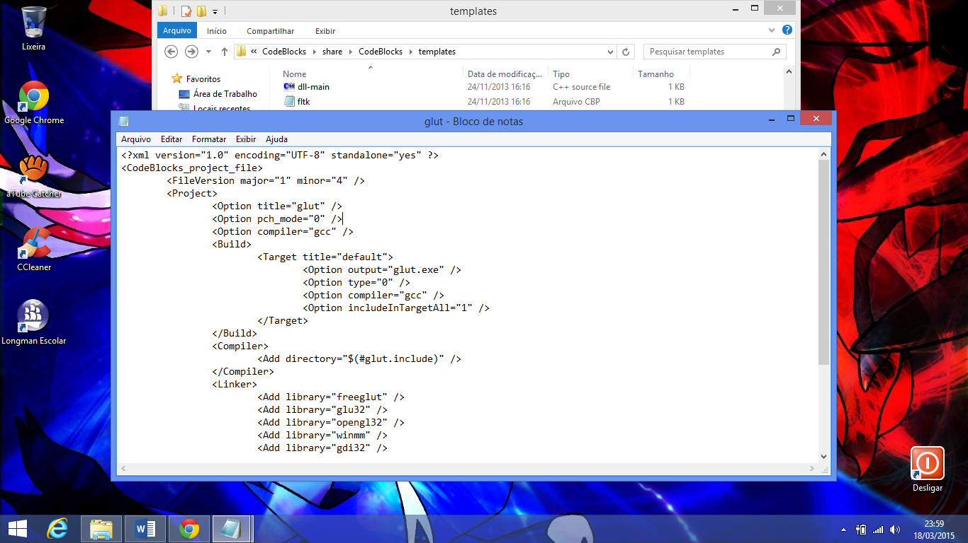

Repita o processo de salvar do passo anterior.

1. Agora só nos resta testar se o procedimento deu certo. Abra o CodeBlocks e crie um novo GLUT Project. Aparecerá uma janela pedindo que você selecione onde está instalado o freeGLUT. Escolha o diretório C:\Program Files (x86)\CodeBlocks\MinGW.

No menu lateral que se abrir, vá em Sources->main.cpp. Isso é um programa pronto. Usaremos ele para teste.

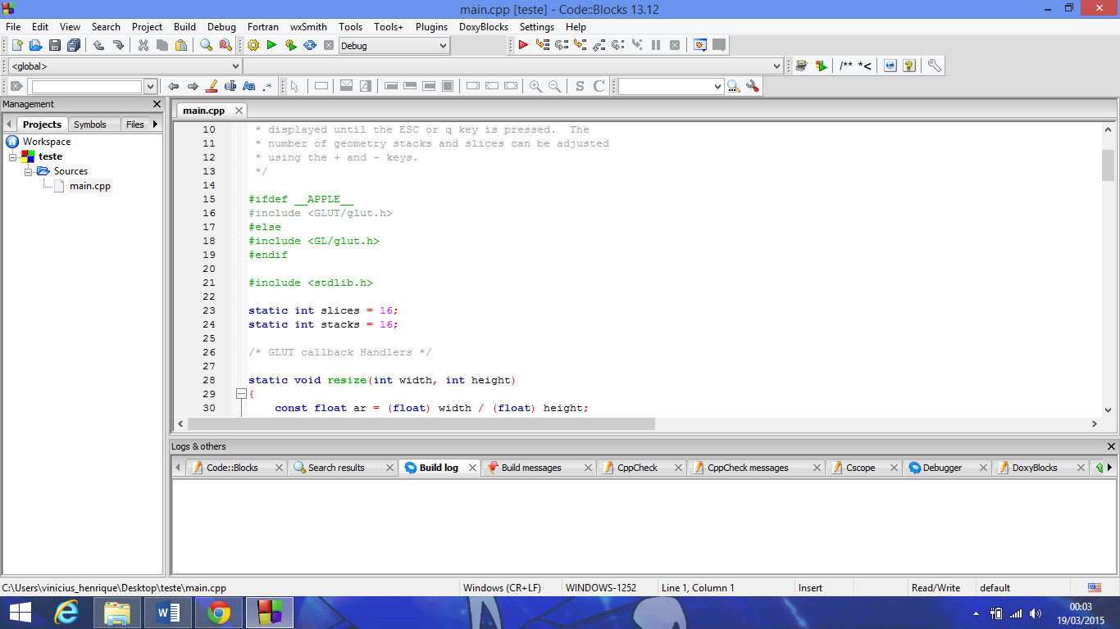

Aperte F9 para compilar e rodar o programa e se tudo der certo surgirá essa tela:

